2016第六屆三好校園實踐學校活動成果報告表
活動名稱 |  |  |  |  |  | 攜手向前傳遞溫暖--三好共識營活動
承辦單位 |  |  |  |  |  | 學務處生活輔導組 |  |  |  |  |  |  |  |  |  |  | 活動時間 |  |  |  |  | 105年11月5-13日 |  |  |  |  |  |  |  |  |  |  | 活動地點 |  |  |  |  | 佛陀紀念館
經費支出 |  |  |  |  |  | 2016三好校園相關經費 |  |  |  |  |  |  |  |  |  |  |  |  |  |  |  | 支出金額 |  |  |  |  |  | 配合款：8500元整
 |  |  |  |  |  |  |  |  |  |  |  |  |  |  |  |  |  |  |  |  |  |  |  |  |  |  |  | 補助款：11256元整
參加對象人數 | 護理系所 |  | 護理科 |  | 健康事業管理系 |  | 助產系 | 高齡及長期照顧事業系 |  | 醫學檢驗生物技術系所 | 醫學檢驗生物技術科 | 物理治療系 | 保健營養系 |  | 健康美容系 | 環境工程與科學系所 |  | 職業安全衛生系 |  | 應用化學及材料科學系 | 生物科技系所 |  | 資訊管理系 |  | 休閒與遊憩事業管理系 | 幼兒保育系 | 應用外語系 |  | 應用外語科 |  | 資訊科技學位學程 | 文教事業管理學位學程 |  | 行政單位 |  | 共同教育中心 | 校外人士 |  | 參加人數  合計44人
 |  |  |  |  |  |  |  |  |  |  |  |  |  |  |  |  |  |  |  |  |  |  |  |  |  |  |  |  |  |  |  |  |  |  |  |  |  |  | 男 |  |  | 女 | 小計
學生 | 4 |  | 28 |  |  |  |  |  |  |  |  |  |  |  |  |  |  |  |  |  |  |  |  |  |  |  |  |  |  |  |  |  |  | 12
幹部
教師
職員工
社區居民
合計 |  |  |  |  |  |  |  |  |  |  |  |  |  |  |  |  |  |  |  |  |  |  |  |  |  |  |  |  |  |  |  |  |  |  |  |  |  |  | 學生 |  | 男4人  女28人
 |  |  |  |  |  |  |  |  |  |  |  |  |  |  |  |  |  |  |  |  |  |  |  |  |  |  |  |  |  |  |  |  |  |  |  |  |  |  | 教職  員工 |  | 男8人  女4人
 |  |  |  |  |  |  |  |  |  |  |  |  |  |  |  |  |  |  |  |  |  |  |  |  |  |  |  |  |  |  |  |  |  |  |  |  |  |  | 校內  總計 |  | 男12人  女32人
 |  |  |  |  |  |  |  |  |  |  |  |  |  |  |  |  |  |  |  |  |  |  |  |  |  |  |  |  |  |  |  |  |  |  |  |  |  |  | 校外總計 |  | 男0人  女0人
基本素養 |  |  |  | 專業實務 |  |  |  |  | 溝通表達 |  |  |  |  | 終身學習 |  |  |  |  | 關懷服務 |  |  |  |  | 理性思辨 |  |  |  |  |  | 健康促進 |  |  |  |  | 公民參與 |  |  |  |  | 美的賞析
配分  【至多填寫3項  滿分10分】 |  |  |  |  |  |  |  |  |  |  |  |  |  |  |  |  |  |  |  |  |  |  |  |  |  |  |  |  |  | 8 |  |  |  |  | 8 |  |  |  |  | 8
活動內容 |  | 2016 國際書展暨蔬食博覽會活動，透過推動三好校園活動展現輔英精神、凝聚推動幹部共識體驗三好文化佛陀體驗活動及印製三好文宣品等多元活動課程引導，達到推動三好服務與學習目的並藉由本活動社團展演及服務學習，提供學生品德教育的學習機會。

活動感言 | 接到人間福報邀請參加本次活動時間相當的短，從先前規劃協調到現場探勘真的很感謝生輔組輔導員、軍訓室教官、香海社及古箏社的大力協助，2016國際書展三好校園展示區最活耀的就是我們了，不管事文宣或活動都是我們最強眼，香海社現場定時的三好舞表演，古箏社的演奏吸引全場來賓停留參與，這九天來確實有累到，但受肯定幫學校宣傳卻是很開心的一件事，也看到很多校友都留在攤位寒暄幾句，看見輔英的熱情看見輔英的成長是每一位校友與參與活動的所以同仁及學生都很開心的一件事，推動三好運動真的對學校是個正能量的提升，最後謝謝所有為這次活動努力付出的每一位同仁及同學，謝謝您們。
具體成果 | 一、質化成果部分：  1.藉著2016國際書展活動將三好校園執行成效成功的展現，佛陀紀念館每天參觀人數都超過3000人以  上，透過這次的三好校園展示讓輔英的曝光率有加分作用，更讓很多參觀民眾認識輔英，更透過約2000  份的文宣品(招生文宣約100份、面紙文宣約1000份、L夾約100份、香海文宣約200份、原子筆文宣約  600份)宣傳輔英，營造友善校園環境。  2.透過本次活動，推廣三好校園做好事、說好話、存好心的三好運動，讓學校展現成果，讓社團展現活力與文藝表演，讓品德教育三好活動更加推廣;另人間福報社也將活動成果刊登於2016.11.11日的報刊中。
檢討與建議 | 本次三好校園參展活動主要是針對三好校園執行成果作展示，活動期間(11/5至11/13日)又剛好碰到  學生期中考週，很感謝香海社、古箏社及生輔組與教官室的協助，從接獲邀請到完成活動整個過程真的很開心能參與三好校園說好話、做好事、存好心的活動，本活動時間過長參展人力派遣上確實需要檢討，車輛接送部分很感謝亞倫公司車資優惠讓這次活動順利圓滿，建議後續如果有這大型活動各單位都能透過展場平台推廣學校。

活動相片 | 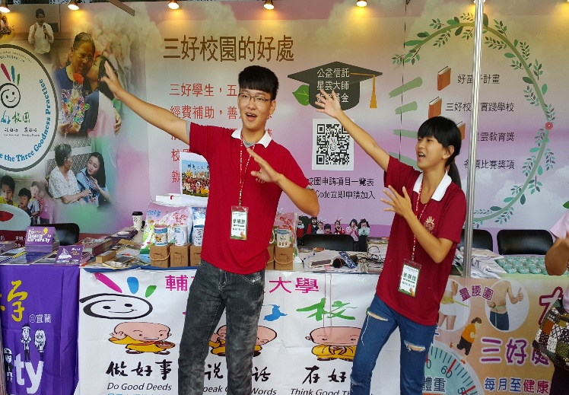 | 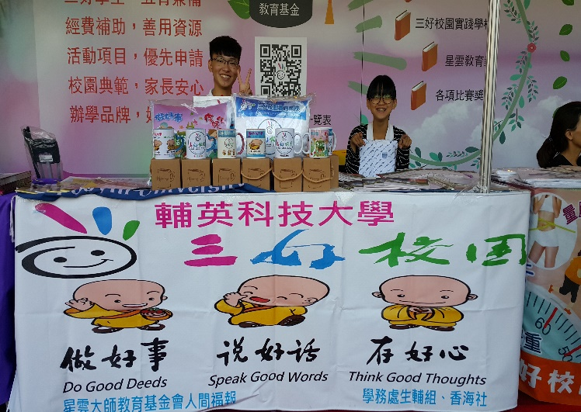
 | 開幕三好舞表演 | 三好攤位展示
 | 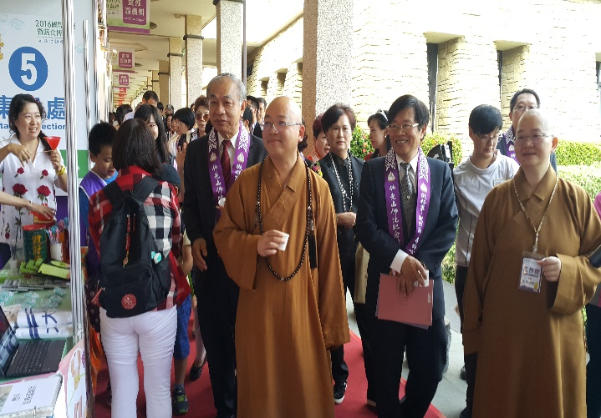 | 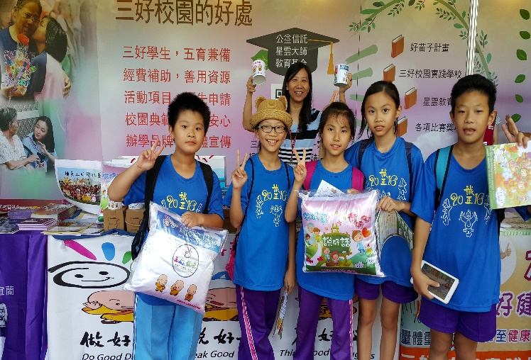
 | 佛陀紀念館館長帶貴賓參觀三好校園展區 | 參觀同學停留輔英展區說三好
 | 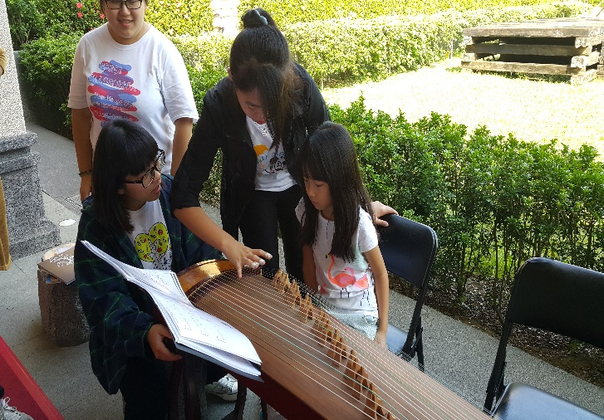 | 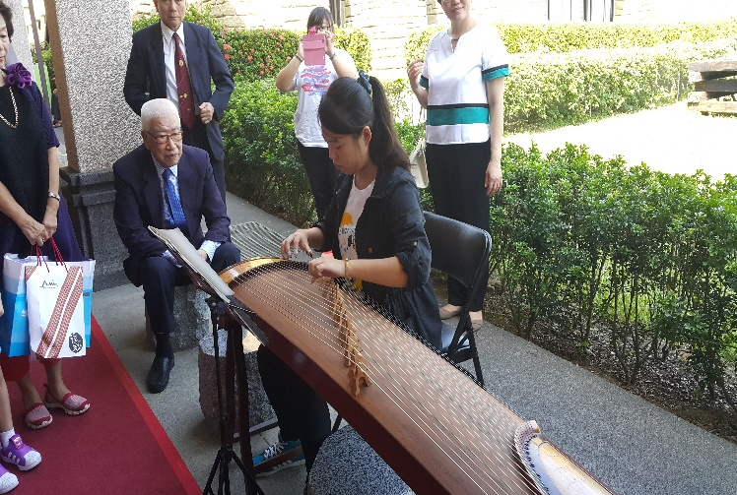
 | 古箏社社長與民眾互動實際教學 | 古箏社社長表演
 | 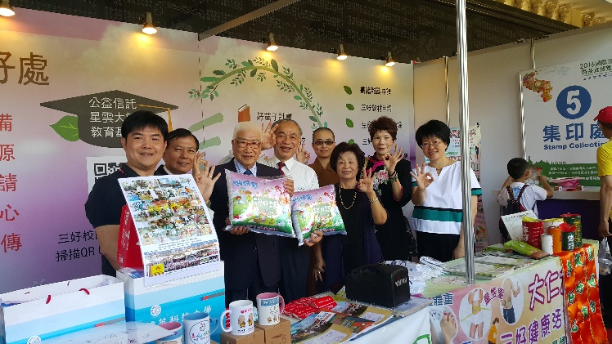 | 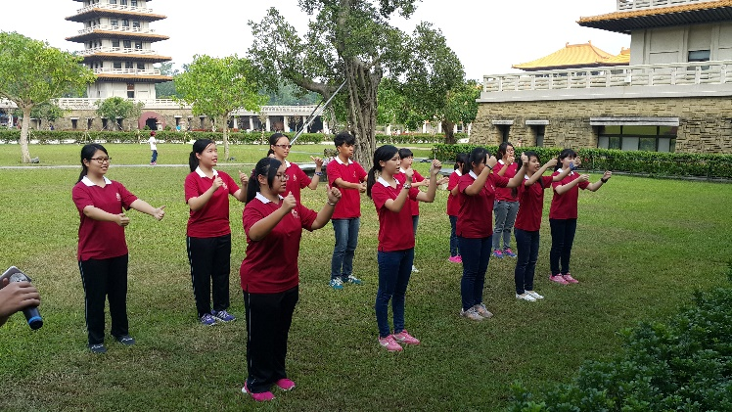
 | 人間福報社長帶領理監事與教授特地參觀本校展示 | 香海社帶動現場三好舞表演
 | 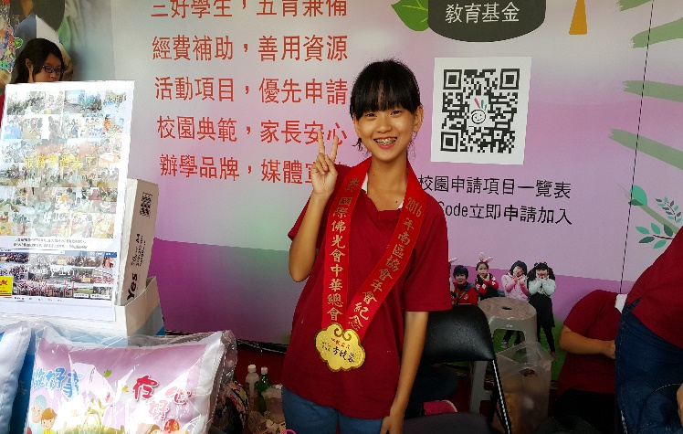 | 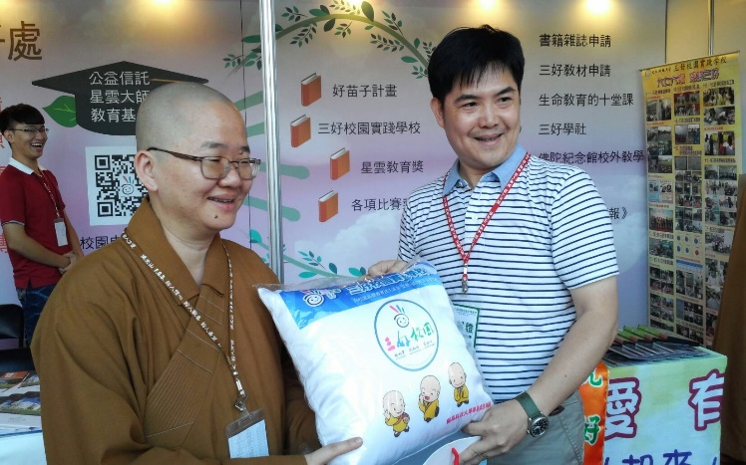
 | 香海社榮獲佛光青年頒獎 | 贈送佛陀紀念館館長三好抱枕
 | 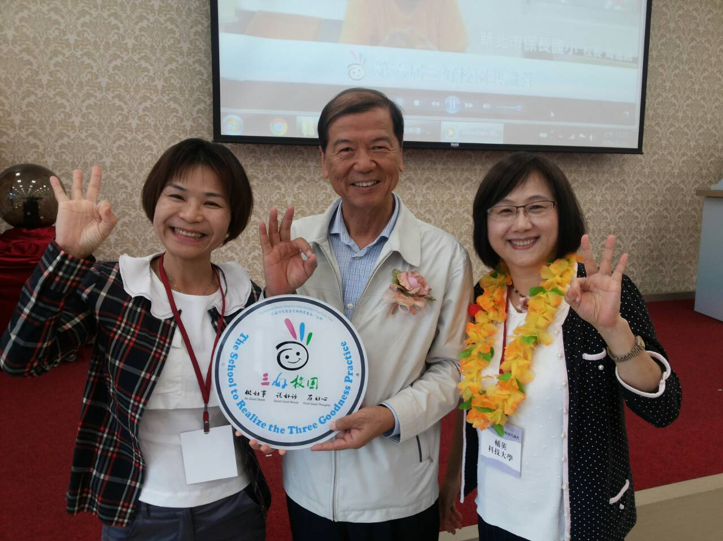 | 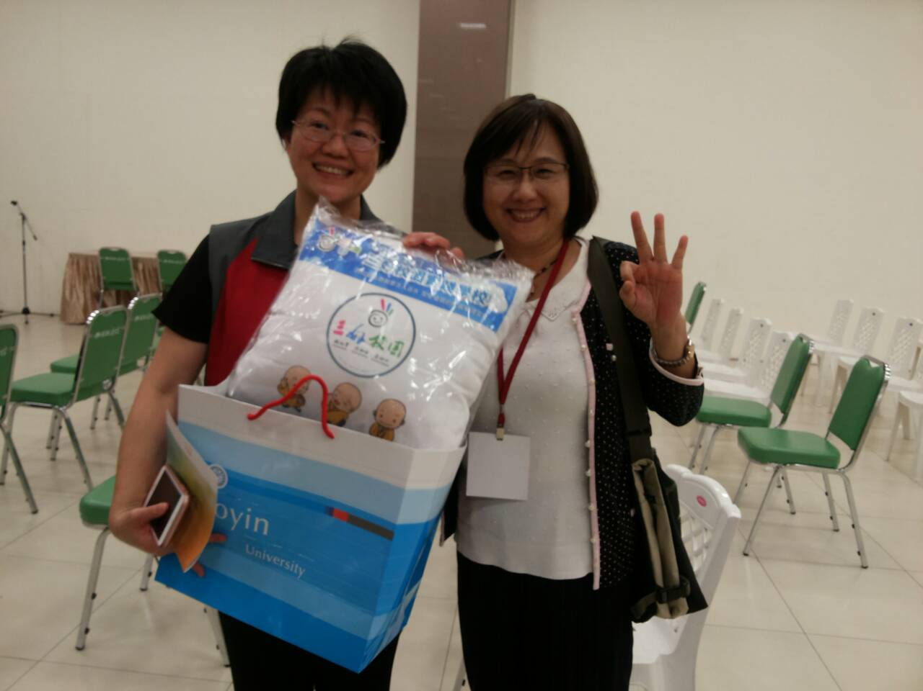
 | 副學務長與生輔組長參加三好共識營活動 | 副學務長共識營活動贈送人間福報社長三好抱枕
 | 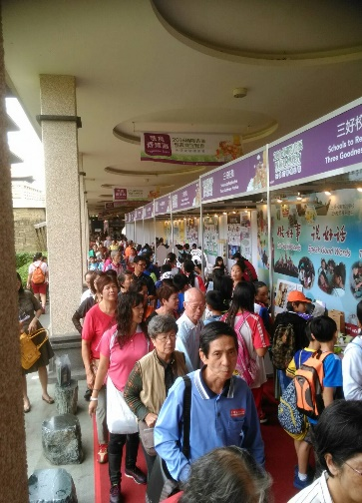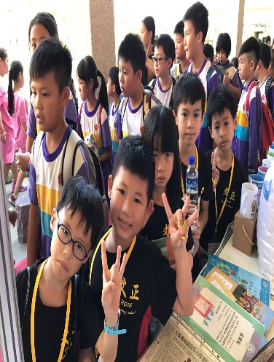 | 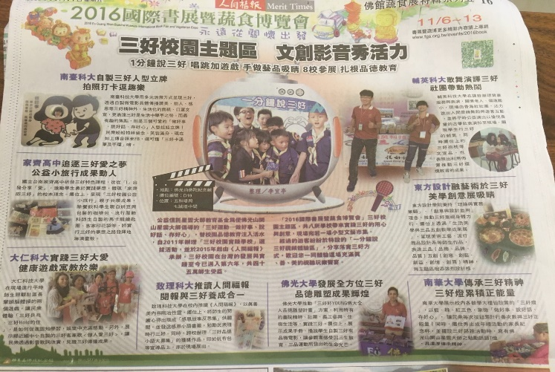
 | 參觀人潮 | 人間福報社刊登

